使用氮气机制造清扫气体

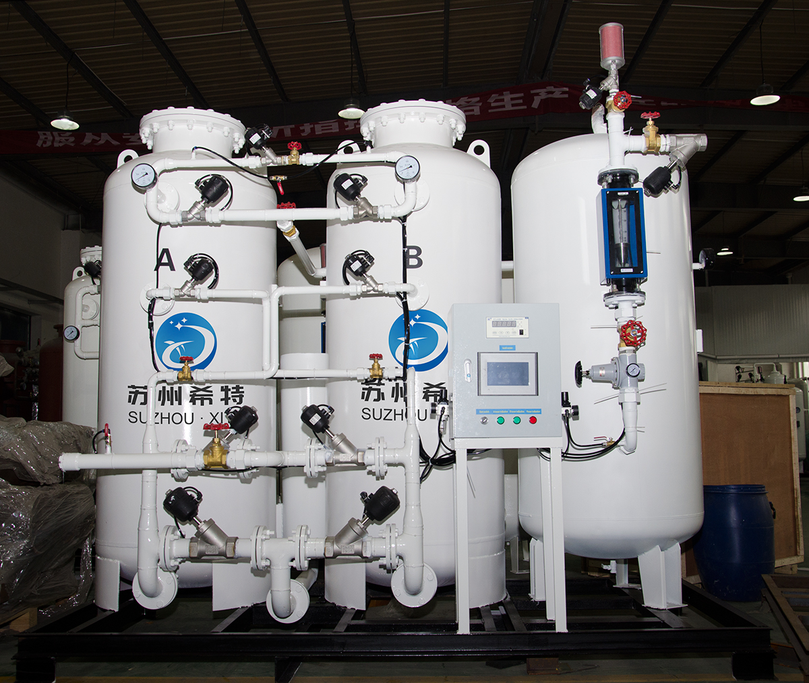
氮气设备用于按需稳定地产生氮气。它们提供方便、安全和具有成本效益的氮气来源，投资回报率更快。你知道这些制氮机也可用于清扫气体吗？这就是方法。
使用制氮机制造清扫气体
在膜承包商或简单的承包商的帮助下，液态相和气态相直接接触。这允许在两相之间进行大量转移，而不会造成两相的散射。这个装置的主要目的是通过操作膜承包商，将液态水放在疏水性膜的一侧，在膜的另一侧施加真空和氮气扫描，从而去除水流中的氧气。现在膜将允许液态水通过孔隙进入膜的气体侧，因为它是疏水性的。
氧气可以通过改变氮气的有限压力从承包商的水侧去除。这项任务是在突破压力方程式的帮助下完成的。在真空中使用较低的压力和氮气作为扫除气体时，水流中的氧气会通过中空纤维迁移，因为它被吸引到承包商的低压侧。在这里我们还提到，扫气的质量与突破压力一起对工艺也非常重要。
纯度等级
根据使用脱气水的最终工艺，不同级别的氮气纯度可以作为扫气。根据工业标准，大多数扫气氮气应用的纯度水平都在99.99%以上。这种纯度水平也是推荐和必要的。
现在的氮气计划制造商提供了一种制氮机，它可以方便地通过一个简单和安全的机械空气分离过程，完全按照要求生产氮气。

